НАВЕСНОЙ ГЛУБОКОРЫХЛИТЕЛЬ KRET

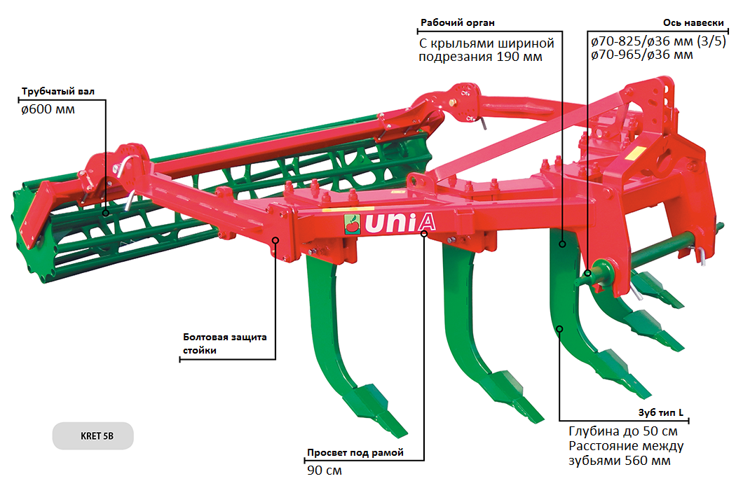

Глубокорыхлитель Kret предназначен для рыхления нетронутых во время традиционной вспашки слоев почвы. Благодаря обработке на глубину до 50 см значительно улучшает дренаж и аэрацию почвы.
1. Уничтожает плужную подошву – улучшается качество почвы, увеличивается ее способность к просачиванию воды и минеральных удобрений.
Корневая система растений
без обработки глубокорыхлителем | с обработкой глубокорыхлителем
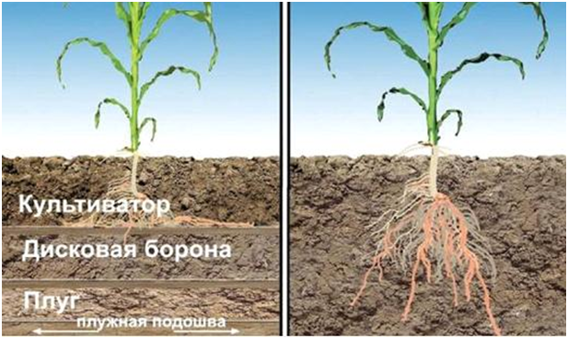

2. Способствует накоплению влаги с осени – работая на глубину до 50 см, способствует проникновению и накоплению влаги в более глубоких слоях почвы.
Поля, не обработанные  глубокорыхлителем | Поля, обработанные  глубокорыхлителем
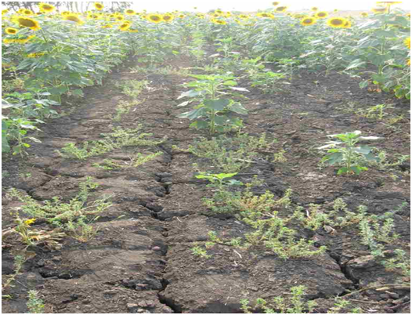 | 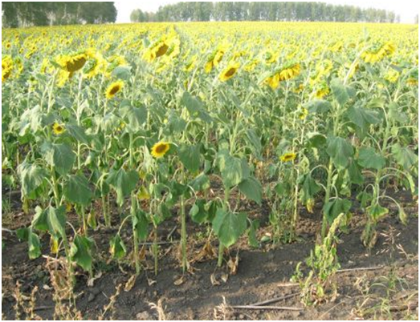
3. Качественное рыхление в зависимости от степени уплотненности вашей почвы:
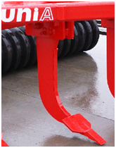- стойка типа L (в стандартной комплектации): измельчение и рыхление глубоких слоев почвы без ее выворачивания.
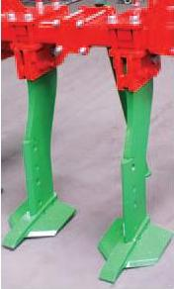- стойка типа XL (опция): обеспечивает более глубокое и тщательное рыхление почвы, улучшает проникновение влаги к глубоким слоям почвы, что влияет на лучшее развитие корней растений. Такие зубья рекомендуются для выращивания сахарной свеклы и для сильно утрамбованных участков поля, например, для технологических дорожек.
4. Простая и надежная конструкция – уверенность в долгом сроке эксплуатации:
- шведская сталь,
- рама выполнена из цельной трубы 100х200 мм,
- защита рабочих органов (стоек зубьев).
5. В глубокорыхлителе Крет 2 системы защиты стоек зубьев – работа в сложных условиях без опасений вывести из строя агрегат:
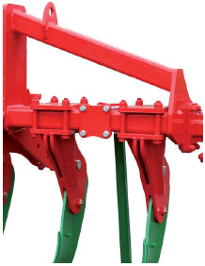 - защита срезным болтом (модель типа B) – при достижении предельной нагрузки на стойку болт разрывается, и стойка уходит назад, пропуская через себя камни, корни деревьев и т.д. Чтобы вернуть стойку в рабочее положение, ее необходимо выдвинуть вперед и снова зафиксировать срезным болтом. Для работы на легких и среднетяжелых почвах.
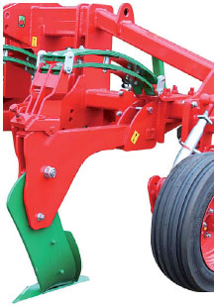 - рессорная защита (модель типа S) – при наезде на препятствие стойка уходит назад, рессора прогибается, проходит препятствие и возвращает стойку в исходное положение. Для работы на тяжелых, на каменистых почвах.
6. Удержание заданной глубины обработки и контроль стабильности хода агрегата – комплектация резиновыми опорными колесами:
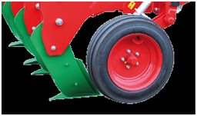
7. Для самых ходовых тракторов - от 80 до 240 л.с.: МТЗ 82, МТЗ 1221, МТЗ 1523, МТЗ 1021, МТЗ 1025, Т-150, К-700 и др.
Модель | 3B | 5B | 7B | 3S | 5S | 7S
Масса, кг | 610 | 840 | 1140 | 830 | 1300 | 1785
Потребность в мощности, л.с. | 75-110 | 110-150 | 160-210 | 100-130 | 150-180 | 180-240

Актуальная цена на сайте центрпольскойтехники.рф

